 “ Tra Memoria 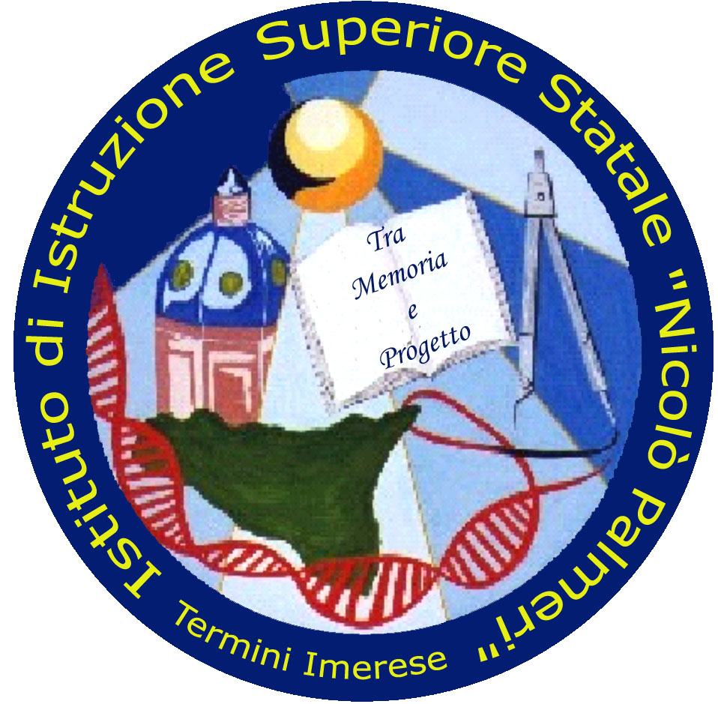 e Progetto “ 
Unione Europea

ISTITUTO di istruzione SUPERIORE Statale

“Nicolò Palmeri”

Termini Imerese (PA)

Circ. n. 202 Ai docenti, alle classi con abbonamento teatrale
Del 13/02/2019

OGGETTO: Spettacolo teatrale ANFITRIONE da Plauto /Regia di R.Spena
una produzione OfficineTeatrali quintArmata/Casa Teatro

Giovedì 21 febbraio gli studenti che hanno acquistato l’abbonamento teatrale si

recheranno al Cineteatro Eden per assistere allo spettacolo teatrale in oggetto.

Gli studenti del primo turno si ritroveranno con il docente accompagnatore

direttamente al Cineteatro Eden alle 9.00 e rientreranno a Scuola all’inizio della quarta ora;

gli studenti del secondo turno lasceranno la Scuola con il docente accompagnatore all’inizio della

quarta ora e saranno licenziati alla fine dello spettacolo.

Il Dirigente Scolastico
prof. Giovanni Lo Cascio
Firma autografa sostituita a mezzo stampa
Ai sensi dell’art. 3, c. 2, DL.vo 39/1993

PRIMO  TURNO |  | SECONDO TURNO
CLASSE E  NUM. ALUNNI | DOCENTE ACCOMPAGANTORE | CLASSE E  NUM. ALUNNI | DOCENTE ACCOMPAGANTORE
I C 20 | FARINELLA | IB 26 | FERRIGNO
I D 25 | CASCIO | IIA 23  IIIB 2 | AGLIERI RINELLA
VA 19 | CERA | IICSA 19 | STORNIOLO
III ASA 14 | BATTAGLIA | IIBSA 14 | COSENTINO
IVB 8 | LIMA | IVC 25 | RUBINO
IV BSA 17  IVASA 3 | MINARDA | IIC 20 | SOTTILE
IIB 26 | D’ANNA | IVA 21 | SARRAINO
VD 20 | LORELLO | IVD 10 | CAPITUMMINO
VBSA 10 | MARINO | VASA 17 | SCRO’
IIIC 23 | VERONA | VC 20 | FORGIA
III A | SPITALERI | CIMINNA 35 | TORLENTINO

SINOSSI

Amphitruo, unica commedia mitologica di Tito Maccio Plauto, è anche quella dall'intreccio più lineare. “Tragicommedia”, come la definisce lo stesso autore, per la commistione di caratteri popolari e caratteri divini, l'Anfitrione è il trionfo del doppio: Sosia/Mercurio; Anfitrione/ Giove , ma anche due coppe d'oro e due gemelli di padri diversi, di cui uno è l'eroe Ercole. La ripetizione del meccanismo dà vita a equivoci e ilarità di varia natura , primo fra tutti il furto di identità. Per la prima volta il personaggio occidentale incontra il suo doppio. Dal teatro antico, quindi, una tematica assolutamente attuale: l'alienazione, porta della pazzia in cui appunto rischia di cadere lo schiavo Sosia nell'incontro-scontro con il suo divino alter ego Mercurio o lo stesso Anfitrione, valoroso e leale condottiero tebano, che tornato vincitore dalla guerra contro i Teleboi deve confrontarsi con l'adulterio di una ignara e incolpevole moglie (Alcmena), progettato e consumato per cinico capriccio da un altro “divino” Anfitrione.

